Väzby v organických zlúčeninách

Uhlík je v organických zlúčeninách vždy štvorväzbový.

Reťazce
Otvorené Uzatvorené
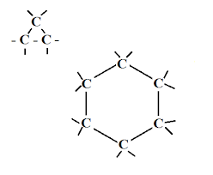
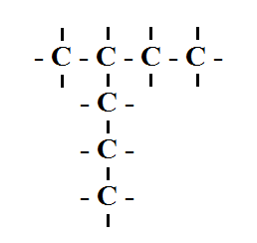
Lineárne Rozvetvené

Atómy uhlíka sa vzájomne môžu viazať Väzbami jednoduchými, dvojitými alebo trojitými.
